Planbeskrivning
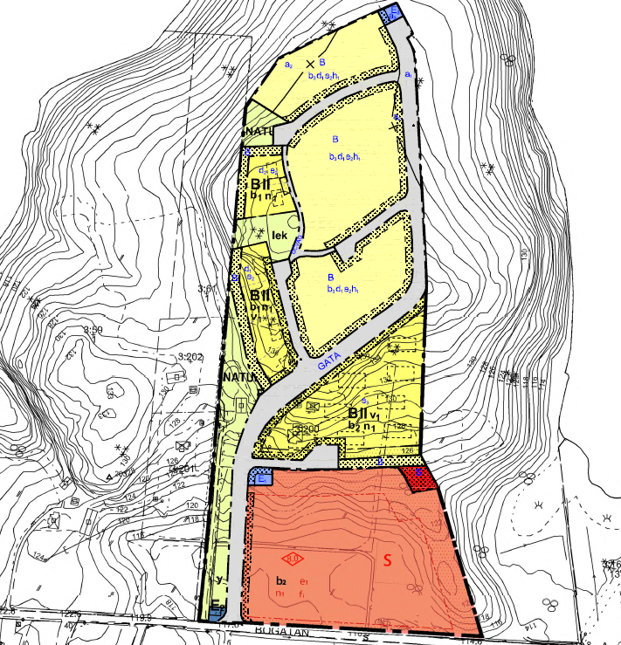

Bilaga, planbeskrivning för ändring av detaljplan för Kallnäset

Fastighetsbeteckning Töcksmarks-Bön 3:13, 3:200, 3:175
Årjängs kommun
Värmlands län
ANTAGANDEHANDLING
2023-03-28
Antagen av BOM 2023-05-02
Laga kraft 2023-06-15
Innehåll
Planbeskrivning 1
Bilaga, planbeskrivning för ändring av detaljplan för Kallnäset 1
Detaljplanens syfte 3
Syfte 3
Beskrivning av detaljplanen 3
Bakgrund 3
Hela detaljplanen 3
Genomförandetid 4
Allmän plats 5
Kvartersmark 6
Varför ändring av detaljplan valts? 9
Ärendeinformation 9
Motiv till detaljplanens regleringar 10
Motiv till reglering 10
Genomförandefrågor 12
Fastighetsrättsliga frågor 12
Tekniska frågor 12
Ekonomiska frågor 12
Organisatoriska frågor 12
Planeringsunderlag 13
Kommunala 13
Utredningar 13
Planeringsförutsättningar 13
Kommunala 13
Riksintressen 14
Miljökvalitetsnormer 14
Miljö 14
Teknik 15
Trafik 15
Konsekvenser 15
Fastigheter och rättigheter 15
Natur 15
Miljö 16
Trafik 16
Hälsa och säkerhet 16
Medverkande Tjänstepersoner 16

Detaljplanens syfte

Syfte
Syftet med planen är att planlägga området för bostadsändamål. Avsikten med planändringen är att omdisponera kvartersmarken för bostadsändamål och gatumarken inom planområdet samt att inom områdets norra delar komplettera planen med kvartersmark för pumpstation. Utöver detta så ska även strandskyddet upphävas inom gatumarken samt område för pumpstationen och del av kvartersmarken för bostäder.
För att säkerställa att tomterna inom planområdet får tillräcklig storlek och djup med tanke på områdets topografi kommer en av stickgatorna att ersättas med mark för bostadsändamål samt även en mindre del naturmark. Stickgatan i sydöst kommer att kortas ner och ersättas med mark för bostäder samt skola.
Planen har handlagts med standardförfarande då planen är förenlig med översiktsplanen, är av begränsat allmänt intresse och inte bedöms innebära betydande miljöpåverkan.

Beskrivning av detaljplanen

Bakgrund
2010 antogs detaljplan för Kallnäset, Töcksmark-Bön 3:13, 3:20. Syftet med planen är att möjliggöra området för bostadsbebyggelse. Inom södra delen av området fanns även utrymme för en mindre förskola. 2019 gavs uppdrag om att ändra planen för att utöka skolområdet i detaljplanen. Ändringen vann laga kraft 2021-05-21.
I och med att projektering för vatten, avlopp och gatumark inom området påbörjades uppmärksammades att stickgatorna inom området är för smala för att möjliggöra ett genomförande av detaljplanen varpå ytterligare en ändring behöver göras.

Hela detaljplanen
Planområdet omfattar fastigheterna Töcksmarks-Bön 3:13, 3:200 som ägs av Årjängs Bostad AB samt Töcksmarks-Bön 3:175 som ägs av Årjängs kommun.
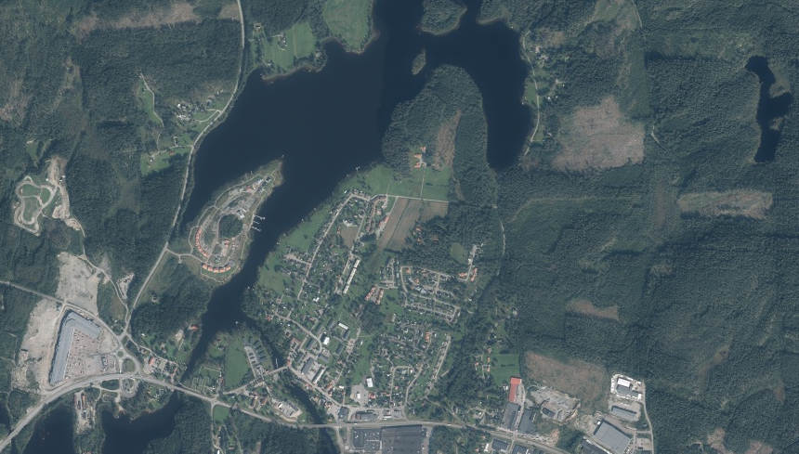
Figur 1 Kartan visar planområdets ungefärliga läge.

Genomförandetid
Genomförandetiden för de delar som omfattas av ändringen är 5 år från den dagen planen vinner laga kraft. Åren bestäms utifrån rimligheten att genomföra planen. Under genomförandetiden har fastighetsägaren en garanterad rätt att bygga i enlighet med detaljplanen och detaljplanen får inte ändras utan att synnerliga skäl föreligger. Efter genomförandetidens utgång fortsätter detaljplanen att gälla, men kan då ändras eller upphävas utan att fastighetsägaren har rätt till ersättning för till exempel förlorad byggrätt.

Allmän plats
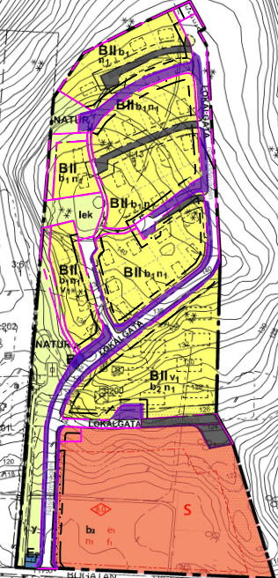
GATA
I och med att projektering för vatten, avlopp och gatumark inom planområdet påbörjades uppmärksammas att gatorna inom området är för smala för att möjliggöra ett genomförande av detaljplanen. I och med planändringen har huvudgatan inom planen breddats för att hantera de släntutfall som en gatuutbyggnad skulle innebära. Detta innebär att del av kvartersmarken för bostäder (B) samt hela kvartersmarken för transformatorstationen (E₁) i gällande plan ersätts med gatumark. Ändringen innebär även att vissa stickgator kommer att bli kvartersmark för bostäder (B) samt att stickgatan i sydöst kommer att kortas ned och bli kvartersmark för bostäder (B) och skola (S), se figur till höger.
Genom att minska ner antalet stickgator kommer ytan för kvartersmarken för bostäder att öka men antalet tomter kommer minska jämfört med plankartans tidigare illustration över tomtindelning. Föreslagen tomtindelning innebar att tomterna blev för smala mot vad som är lämpligt inom området i relation till områdets topografi.

Figur 2. Den gråa ytan i kartan visar gatumark som blir kvartersmark. Den lila ytan visar kvartersmark och allmän platsmark som blir gata.

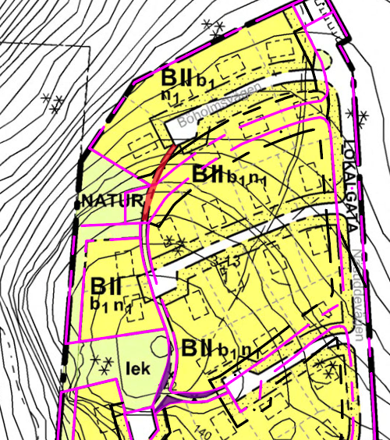
GCVÄG
Inom planen finns yta avsatt för GC-väg. Detta område var tidigare utmärkt som x-område och avsåg att marken skall vara tillgänglig för allmän gång och cykeltrafik. I och med planändringen kommer området att planläggas som allmänplatsmark GCVÄG, x utgår därmed som bestämmelse. Ytan för området kommer även att kortas ner i norr samt utvidgas i södra delen, se figur till höger.

Figur 3. Röd yta illustrerar del av GC-väg (tidigare x-område) som blir kvartersmark för bostäder samt gata. Lila färg illustrerar utvidgning av GC-vägen inom kvartersmarken för bostäder samt inom naturområdet.

Huvudmannaskap
Kommunen är huvudman för allmän platsmark.

Kvartersmark
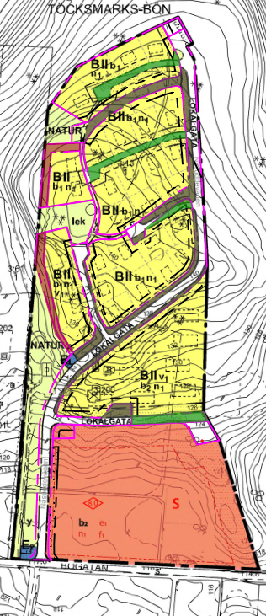
B – Bostäder
Syftet med planen är att planlägga området för bostadsändamål. Avsikten med planändringen är att omdisponera kvartersmarken för bostadsändamål och gatumarken inom planområdet. För att möjliggöra detta samt att säkerställa att tomterna inom planområdet får tillräcklig storlek och djup med tanke på områdets topografi kommer en av stickgatorna i norr att ersättas med mark för bostadsändamål samt även en mindre del naturmark. Stickgatan i sydöst kommer att kortas ner och ersättas med mark för bostäder (B) samt skola (S). Se figur till höger.
Figur 4. Den gröna ytan i kartan illustrerar gatumark som blir bostadsmark. Den röda ytan i norr (ej S-område) illustrerar naturmark som blir bostadsmark. Den grå ytan illustrerar bostadsmark som bli gatumark.
Genom att minska ner antalet stickgator kommer ytan för kvartersmarken för bostäder att öka men antalet möjliga tomter att stycka av kommer att minska jämfört med plankartans tidigare illustration över tomtindelning där tomtstorlekarna var för små i förhållande till vad som är lämpligt i relation till områdets topografi.
I gällande plan har kvartersmarken för bostäder i norr, väster om lokalgatan bedömts vara möjlig att stycka i 33 tomter enligt illustrationslinje för fastighetsindelning. Det finns dock inte någon bestämmelse i gällande plan som reglerar hur många fastigheter eller hur stor exploatering som är lämplig inom varje område. Detta regleras i denna planändring genom bestämmelse (d₁) minsta fastighetstorlek är 1100 m² samt (d₂) minsta fastighetstorlek är 900 m². Regleringen som minsta fastighetstorlek innebära att antalet möjliga tomter att stycka av minskar till 20 tomter. För att reglera hur stor byggrätt som tillåts inom området har en bestämmelse om största byggnadsarea per fastighet tillförts planen, (e₂) största byggnadsarea är 275m² per fastighet. Detta avses omfatta även komplementbyggnader. Genom bestämmelse (h₁) ersätts tidigare bestämmelse om högsta antal våningar som i gällande plan avsåg två våningsplan för de delar som berörs. En nockhöjd om 8,5 meter (h₁) bedöms motsvara bestämmelse om högst två våningsplan. Bestämmelse om att markytan skall möjliggöra infiltration och fördröjning kvarstår men ändrar beteckning till (b₃) inom kvartersmarken för bostäder som ändringen berör.
För bostadsområde (B) norr om skolan (S) finns inga egenskapsbestämmelser som reglerar exploateringsgraden i gällande plan. I planbeskrivningen för gällande plan så framgår att området är avsett för flerbostadshus. För att reglera upp detta i och med ändringen men samtidigt inte påverka möjligheten att bygga småhus inom området har en bestämmelse om (e₃), största byggnadsarea är 275 kvadratmeter per fastighet för småhusbebyggelse samt 3000 kvadratmeter totalt vid bebyggelse av flerfamiljshus inom användningsområdet, tillförts planen. Skulle området bebyggas enbart med småhus anses 8 tomter vara lämpligt med hänsyn till kvartersmarkens storlek.
Bestämmelse (b₁) byggnad skall utföras radonskyddat i gällande plan utgår i och med ändringen då detta regleras genom Boverkets byggregler (2011:6).
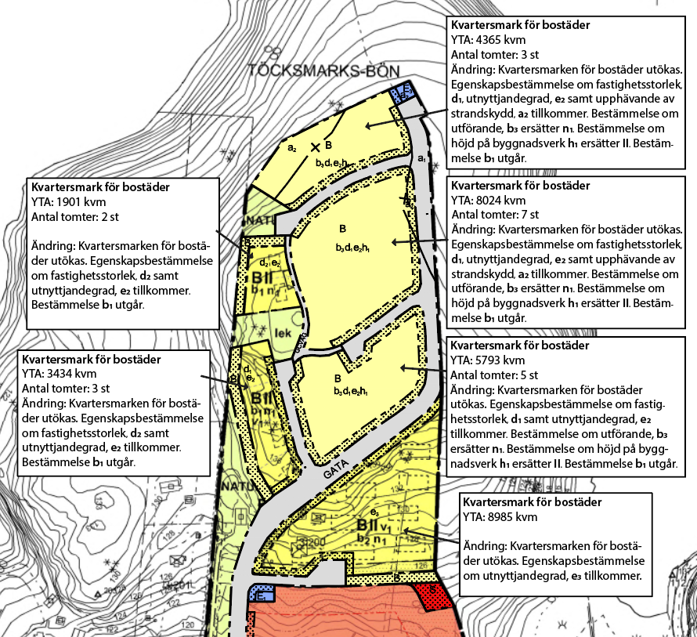
Figur 5. Bilden beskriver de ändringar som planen innebär för kvartersmarken för bostäder.
E₁ – Transformatorstation
Inom gällande plan finns yta avsatt för transformatorstation (E₁). I och med att denna yta hamnar inom släntutfallet från planerad gata så har denna yta ersatts med ny plats i det nordvästra hörnet inom skolområdet (S). Se figur nedan.
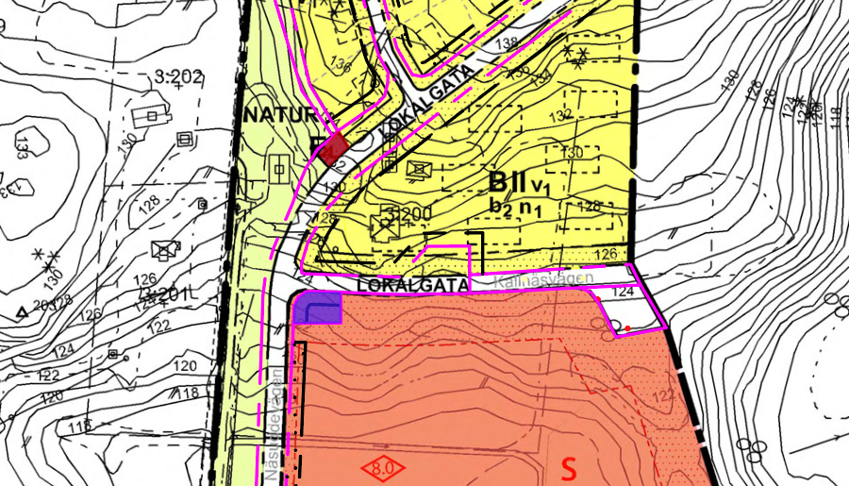
Figur 6. Röd yta i nordväst illustrerar E-område för transformatorstation som ersätts med gatumark. Lila ytan illustrerar nytt läge för transformatorstationen.
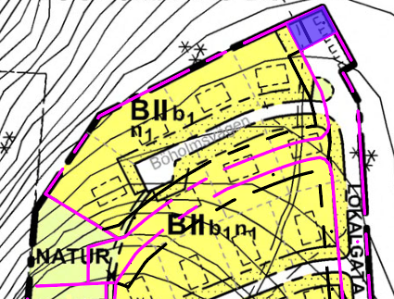
E₃ – Pumpstation
En del i avsikten med ändringen är att säkerställa mark för pumpstation. I samband med projektering av gällande plan konstaterades att det fanns behov av ytterligare pumpstation inom planområdets norra delar. Detta löses genom att del av gatumarken/vändplatsen i norr får ny användning (E₃), pumpstation. Del av ytan prickas (:::) för att säkerställa passage åt norr samt säkerställa ett utökat avstånd till bostadsbebyggelsen.
Figur 7. Lila yta illustrerar del av gata som blir E-område för pumpstation.

S – Skola
I samband med projekteringen av området så kortades stickgatan i sydöst ned. För att inte ha en kvarvarande yta utan ändamålsenligt användande har resterande gatumark fått användning bostad (B) och skola (S). Marken har prickats (:::) då den inte avses att bebyggas.
Del av befintlig kvartersmark för skola i gällande plan har fått ändrad användning, se vidare ovan under E₁-transformatorstation samt GATA.
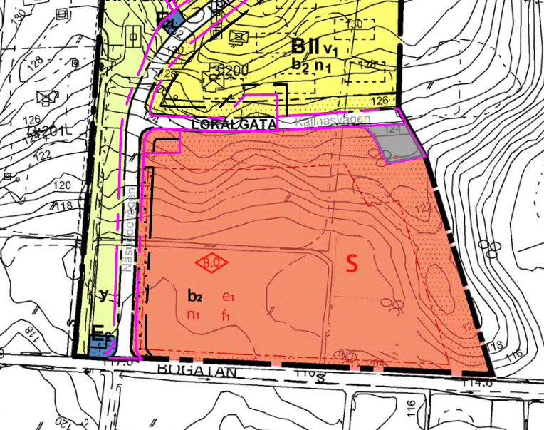
Figur 8. Grå yta illustrerar yta som ändrar användning från gata till skola.

Varför ändring av detaljplan valts?
Enligt PBL kan ändring av en detaljplan användas för att anpassa planen till nya förhållanden och hålla den aktuell utan att genomföra hela den lämplighetsbedömning som görs vid upprättandet av en ny plan. Ändringen ska dock uppfylla PBL:s krav på tydlighet och rymmas inom syftet för den ursprungliga detaljplanen. Ändringen bedöms rymmas inom syftet för planen som är att planlägga området för bostadsändamål. Ändring av planen bedöms inte heller medföra en utökad omgivningspåverkan samt inte medföra en betydande miljöpåverkan. Därav bedöms ändring av detaljplanen som möjligt.
Denna planbeskrivning är en bilaga som ska läsas tillsammans med övriga planbeskrivningar för detaljplan för Kallnäset.

Ärendeinformation
Kommunens namn: Årjängs kommun
Detaljplanens namn: Ändring av detaljplan för Kallnäset
Diarienummer för detaljplanen: Dnr KS/2022:172
Hänvisning till beslutsprotokollet: Kommunstyrelsen 2022-06-09 §81
Datum detaljplanen är påbörjad: 2022-06-09
Datum detaljplanen fick laga kraft: 2023-06-15

Motiv till detaljplanens regleringar

Motiv till reglering
Nedan följer de motiv som ska anges för respektive planbestämmelse. För tydlighetens skull har egenskapsbestämmelserna sorterats så att de hamnar under den kvartersmark eller allmän platsmark som egenskapsbestämmelsen avser.
GATA
Motiv: Markanvändningen motiveras av syftet och (PBL 2 kap 5§) med hänsyn till att ordna trafik och (PBL 2 kap 6§) med hänsyn till trafikförsörjning och behovet av en god trafikmiljö.
a₁ – Strandskyddet är upphävt (begränsas av sekundär egenskapsgräns)
Motiv: Bestämmelsen motiveras av syftet och (PBL 2 kap 5§) med hänsyn till att ordna trafik och (PBL 2 kap 6§) med hänsyn till trafikförsörjning och behovet av en god trafikmiljö.
GCVÄG
Motiv: Markanvändningen motiveras av syftet och (PBL 2 kap 5§) med hänsyn till att ordna trafik och (PBL 2 kap 6§) med hänsyn till trafikförsörjning och behovet av en god trafikmiljö samt genom (PBL 2 kap. 5 §) med hänsyn till möjligheterna att ordna avfallshantering och samhällsservice i övrigt då GC- vägen även ska kunna användas av renhållningsbil för att möjliggöra rundkörning och undvika att renhållningsbilen behöver backa samt för att undvika överdimensionering av vändplatser.
B – Bostäder
Motiv: Markanvändning motiveras av planens syfte och (PBL 2 kap. 2 §) till att mark- och vattenområden används för det eller de ändamål som områdena är mest lämpade för med hänsyn till beskaffenhet, läge och behov. Företräde ska ges åt sådan användning som från allmän synpunkt medför en god hushållning.
(:::) – Marken får inte förses med byggnad
Motiv: Bestämmelsen motiveras av (PBL 2 kap. 5§) att bebyggelse och byggnadsverk lokaliseras till mark som är lämpad för ändamålet med hänsyn till människors hälsa och säkerhet.
d₁ – Minsta fastighetsstorlek är 1100 m²
Motiv: Bestämmelsen motiveras av (PBL 2 kap. 6§) att bebyggelse och byggnadsverk utformas och placeras på den avsedda marken på ett sätt som är lämpligt med hänsyn till stads- och landskapsbilden, natur- och kulturvärdena på platsen och intresset av en god helhetsverkan.
d₂ – Minsta fastighetsstorlek är 900m²
Motiv: Bestämmelsen motiveras av (PBL 2 kap. 6§) att bebyggelse och byggnadsverk utformas och placeras på den avsedda marken på ett sätt som är lämpligt med hänsyn till stads- och landskapsbilden, natur- och kulturvärdena på platsen och intresset av en god helhetsverkan.
h₁ – Högsta nockhöjd är 8.5 meter
Motiv: Bestämmelsen motiveras av (PBL 2 kap. 6§) att bebyggelse och byggnadsverk utformas och placeras på den avsedda marken på ett sätt som är lämpligt med hänsyn till stads- och landskapsbilden, natur- och kulturvärdena på platsen och intresset av en god helhetsverkan.
b₃ – Markytan skall möjliggöra infiltration och fördröjning av dagvatten
Motiv: Bestämmelsen följer reglering i gällande plan och motiveras av (PBL 2 kap. 10§) för hantering av miljökvalitetsnormer.
e₂ – Största byggnadsarea är 275m² per fastighet
Motiv: Bestämmelsen motiveras av (PBL 2 kap. 6§) att bebyggelse och byggnadsverk utformas och placeras på den avsedda marken på ett sätt som är lämpligt med hänsyn till stads- och landskapsbilden, natur- och kulturvärdena på platsen och intresset av en god helhetsverkan.
e₃ – Största byggnadsarea är 275 kvadratmeter per fastighet för småhusbebyggelse samt 3000 kvadratmeter totalt vid bebyggelse av flerfamiljshus inom användningsområdet
Motiv: Bestämmelsen motiveras av (PBL 2 kap. 6§) att bebyggelse och byggnadsverk utformas och placeras på den avsedda marken på ett sätt som är lämpligt med hänsyn till stads- och landskapsbilden, natur- och kulturvärdena på platsen och intresset av en god helhetsverkan samt hänsyn till behovet av framtida förändringar och kompletteringar.
a₂ – Strandskyddet är upphävt (begränsas av sekundär egenskapsgräns)
Motiv: Bestämmelsen motiveras av planens syfte och (PBL 2 kap. 2 §) till att mark- och vattenområden används för det eller de ändamål som områdena är mest lämpade för med hänsyn till beskaffenhet, läge och behov.
E₁ – Transformatorstation
Motiv: Markanvändning motiveras av (PBL 2 kap. 5 §) med hänsyn till möjligheterna att ordna elektronisk kommunikation samt samhällsservice i övrigt.
(:::) – Marken får inte förses med byggnad
Motiv: Bestämmelsen motiveras av (PBL 2 kap. 5§) att bebyggelse och byggnadsverk lokaliseras till mark som är lämpad för ändamålet med hänsyn till människors hälsa och säkerhet.
E₃ – Pumpstation
Motiv: Markanvändning motiveras av syftet samt (PBL 2 kap. 5 §) med hänsyn till möjligheterna att ordna vattenförsörjning, avlopp och samhällsservice i övrigt.
a₁ – Strandskyddet är upphävt
Motiv: Bestämmelsen motiveras av syftet samt (PBL 2 kap. 5 §) med hänsyn till möjligheterna att ordna vattenförsörjning, avlopp och samhällsservice i övrigt.
(:::) – Marken får inte förses med byggnad
Motiv: Bestämmelsen motiveras av (PBL 2 kap. 5§) att bebyggelse och byggnadsverk lokaliseras till mark som är lämpad för ändamålet med hänsyn till människors hälsa och säkerhet samt genom (2 kap. 3§) med hänsyn till natur- och kulturvärden främja en ändamålsenlig struktur och en estetiskt tilltalande utformning av bebyggelse, grönområden och kommunikationsleder genom att skapa en passage från gatan till skogen norr om planområdet.
S – Skola
Motiv: Markanvändning motiveras av planens syfte och (PBL 2 kap. 2 §) till att mark- och vattenområden används för det eller de ändamål som områdena är mest lämpade för med hänsyn till beskaffenhet, läge och behov. Företräde ska ges åt sådan användning som från allmän synpunkt medför en god hushållning. Området var tidigare gata/vändplats men kommer inte att nyttjas för detta vilket gör det lämpligare att reglera om marken för skoländamål som området angränsar till i söder.
(:::) – Marken får inte förses med byggnad
Motiv: Bestämmelsen motiveras av planens syfte och (PBL 2 kap. 2 §) till att mark- och vattenområden används för det eller de ändamål som områdena är mest lämpade för med hänsyn till beskaffenhet, läge och behov. Företräde ska ges åt sådan användning som från allmän synpunkt medför en god hushållning. Området var tidigare gata/vändplats men kommer inte att nyttjas för detta vilket gör det lämpligare att reglera om marken för skoländamål som området angränsar till i söder.
Genomförandetid
Motiv: Bestämmelsen motiveras av planens syfte och (PBL 2 kap. 2 §) till att mark- och vattenområden används för det eller de ändamål som områdena är mest lämpade för med hänsyn till beskaffenhet, läge och behov. Företräde ska ges åt sådan användning som från allmän synpunkt medför en god hushållning. Genomförandetiden regleras utifrån bedömning av rimlig tid för genomförande av planen.

Genomförandefrågor

Fastighetsrättsliga frågor

Förändrad fastighetsindelning
Fastighetsbildning i ett inledande skede kommer sannolikt genomföras på så sätt att kvartersmark för bostäder kommer att styckas av i flera fastigheter samt att område för transformatorstation styckas till en egen fastighet.

Tekniska frågor

Utbyggnad allmän plats
Avsikten är att allmän plats ska byggas ut och förvaltas av Årjängs kommun.

Utbyggnad vatten och avlopp
Avsikten är att vatten och avlopp ska byggas ut och förvaltas av Årjängs kommun.

Ekonomiska frågor

Planekonomisk bedömning
Kostnader som uppstår i samband med genomförande av planen bekostas av Årjängs kommun. Detta avser kostnader för projektering och utbyggnad av infrastruktur.

Planavgift
Planavgift tas ut i samband med bygglovsprövning.

Drift allmän plats
Avsikten är att allmän plats ska byggas ut och förvaltas av Årjängs kommun.

Drift vatten och avlopp
Avsikten är att vatten och avlopp ska byggas ut och förvaltas av Årjängs kommun. Området kommer då att omfattas av det kommunala VA-verksamhetsområdet.

Gatukostnader
Avsikten är att gatan ska byggas ut och förvaltas av Årjängs kommun.

Organisatoriska frågor

Exploateringsavtal
Då planen omfattas av kommunalt huvudmannaskap innebär det en kostnad för Årjängs kommun att iordningställa den allmänna platsmarken inom planområdet. Ett genomförande av planen förutsätter att riktlinjer för exploateringsavtal och markanvisning, daterad 2018-08-07 tillämpas.

Tidplan
Planen kommer att handläggas med ett standardförfarande med granskning enligt PBL 2010:900, kapitel 5.
Samråd: Myndigheter, sakägare och andra berörda ges möjlighet att lämna synpunkter.
Granskning: Planförslaget finns tillgängligt för granskning och en sista möjlighet att lämna synpunkter ges.
Antagande: Planändringen antas i bygg- och miljönämnden (BOM).
Överklagande: Sakägare som inte fått sina synpunkter tillgodosedda har möjlighet att överklaga inom tre veckor från beslutet anslagits.
Laga kraft: Om ingen överklagar planen vinner den laga kraft tre veckor efter beslutet anslogs.
Preliminär tidsplan:
Uppdrag om planläggning (KS) 2022-06-09
Samrådsskede okt/nov 2022
Granskning feb 2023
Antagande BOM prel. maj 2023
Laga kraft tidigast maj 2023

Planeringsunderlag

Kommunala

Översiktsplan
Den gällande översiktsplanen (ÖP) vann laga kraft 2016-01-09. I ÖP är markanvändningen för planområdet tätortsutveckling. Planförslaget berörs även av den fördjupad översiktsplanen (FÖP) för Töcksfors tätort (2021-01-07). I FÖP anges en utvecklingsriktning från centrum och mot Kallnäset med markanvändningen för bostäder.

Undersökning enligt 6 kap. 6§ Plan- och bygglagen (2010:900)
Undersökningen om betydande finns att läsa i sin helhet som en bilaga till planen.
Enligt gjord undersökning om betydande miljöpåverkan, daterad 2022-06-21, bedöms inte föreslagen ändrad markanvändning och genomförandet av detaljplanen medföra sådan betydande påverkan på miljön, hälsan eller hushållningen med mark, vatten eller andra resurser att det finns krav på att göra en miljöbedömning/strategisk miljöbedömning enligt PBL eller MB av planen.
Slutsatsen är att detaljplanen innebär att inga ytterligare utredningar krävs.
Samråd med Länsstyrelsen i frågan om betydande miljöpåverkan sker i samband med samråd för detaljplaneförslaget.

Särskilt beslut om betydande miljöpåverkan
Särskilt beslut om betydande miljöpåverkan tas i samband med beslut om samråd.

Utredningar
Inga nya utredningar har tagit fram i samband med planändringen.

Planeringsförutsättningar

Kommunala

Detaljplan
2010 antogs detaljplan för Kallnäset, Töcksmark-Bön 3:13, 3:20, syftet med planen är att möjliggöra området för bostadsbebyggelse. Inom södra delen av området fanns även utrymme för en mindre förskola. 2019 gavs uppdrag om att ändra planen för att utöka skolområdet i detaljplanen. Ändringen vann laga kraft 2021-05-21.
Denna planbeskrivning är en bilaga som ska läsas tillsammans med övriga planbeskrivningar för detaljplan för Kallnäset.

Planbesked
Kommunstyrelsens har 2022-06-09 § 81 beslutat om positivt planbesked samt att ge Bygg- och miljönämnden (BOM) i uppdrag att upprätta, handlägga och anta detaljplanen att upprätta förslag till ändring av detaljplan för Kallnäset.

Översiktsplan
Den gällande översiktsplanen (ÖP) vann laga kraft 2016-01-09. I ÖP är markanvändningen för planområdet tätortsutveckling. Planförslaget berörs även av den fördjupad översiktsplanen (FÖP) för Töcksfors tätort (2021-01-07). I FÖP anges en utvecklingsriktning från centrum och mot Kalnäset med markanvändningen för bostäder.

Riksintressen

Naturvård
Planområdet ligger i nära anslutning till riksintresse för naturvård, dock med en skyddszon mellan bebyggelsen och sjön Töck, därmed berörs inte planområdet.

Friluftsliv
Del av området i gällande detaljplan omfattas av riksintresse för friluftsliv, planändringen innebär i sig ingen direkt skillnad på påverkan av riksintresset från gällande plan.

Rörligt friluftsliv
Del av området i gällande detaljplan omfattas av riksintresse för rörligt friluftsliv, hänvisning i gällande plan menar att bebyggelsen kommer ligga så pass avskilt så det inte påverkar några naturvärden. Planändringen innebär i sig ingen direkt skillnad på påverkan av riksintresset från gällande plan.

Miljökvalitetsnormer

Luft
Då antalet tomter i planändringen kommer att minska från gällande plan görs bedömningen att MKN för utomhusluft inte kommer att påverkas av planändringen.

Vatten
Vattenförekomstens ekologiska status bedöms vara måttlig på grund av bedömningen av fisk. Hydrologisk regim visar otillfredsställande status. Bedömningen av parametern konnektivitet i sjöar visar måttlig status och redovisar att vandringshinder finns som hindrar fisk och annan vandringsbenägen fauna att röra sig fritt inom och genom vattenförekomsten. Artificiella strukturer i närområdet visar också på måttlig status. Försurning visar god status, vilket visar att pågående kalkningsåtgärder ger önskad effekt.
Vattenförekomsten uppnår ej god kemisk status på grund av kvicksilverhalten och Bromerade difenyletrar (PBDE).
Planändringen innebär inga förändringar på någon vattenförekomst.

Buller
MKN för omgivningsbuller berörs ej.

Miljö

Strandskydd
Området omfattas av det generella strandskyddet.
Strandskyddet är upphävt för kvartersmark i gällande detaljplan och återinträder i och med ändringen av detaljplan Kallnäset.
I beslut från Länsstyrelsen (2010-06-09) framgår att Länsstyrelsen har bedömt att det finns särskilda skäl för att upphäva strandskyddet inom planområdet:
”Planområdet ligger i norra delen av Töcksfors tätort med god anslutning till befintlig bebyggelse. Detaljplanen har utformats på ett ändamålsenligt sätt med gaturum i sluttning och med naturmark på höjdryggens högsta punkt som ger möjlighet till ut­blickar mot vattnet i flera väderstreck. Samtidigt tillgodoses strandskyddets syften genom att en bred zon (ca 100 m) av naturmark lämnas orörd mellan kvartersmarken och vattnet. Framdragandet av gator i området med anläggandet av en parkerings­plats vid planområdets nordligaste punkt i anslutning till en stig ner till stranden med badplats ökar områdets tillgänglighet.
Länsstyrelsen anser att ett upphävande av strandskyddet är förenligt med hushållningsbestämmelserna i 3 och 4 kap MB. Åtgärderna kan inte anses orsaka påtaglig skada på berörda riksintressen och inte heller väsentligt påverka livsvillkoren för växt- och djurlivet.
Mot bakgrund av ovanstående anser Länsstyrelsen att särskilda skäl föreligger att upphäva strandskyddet inom föreslagen kvartersmark enligt markering på bifogad strandskyddskarta.”
I och med ändringen kommer en mindre del av kvartersmarken (bostadsmark samt pumpstation) hamna inom strandskyddat område. Detta regleras i plankartan med (a₂) strandskyddet är upphävt. Även del av allmän platsmark (gata) som i tidigare bedömning inte krävde strandskyddsdispens omfattas i och med ändringen av strandskyddsreglerna. Bestämmelse om (a₁) strandskyddet är upphävt har införts i planen för att möjliggöra för ett genomförande av planen. Området är redan idag planlagt för bostadsändamål och för att möjliggöra ett genomförande av detaljplanen krävs att strandskyddet upphävs inom avsedda delar.
I miljöbalkens 7 kap. 18 c-d § anges de skäl som kan anges för att få dispens från strandskyddet. Som särskilda skäl för upphävande av strandskyddet anges i detta fall 18 c§ punkt 5, att området behöver tas i anspråk för att tillgodose ett angeläget allmänt intresse som inte kan tillgodoses utanför området.

Teknik

Spill- och dricksvatten
Gällande detaljplan anger att fastigheten ligger inom det kommunala verksamhetsområdet för vatten och avlopp och att en avloppspumpstation skall uppföras i södra delen av Kallnäset. I samband med projektering för gällande plan konstaterades att ytterligare en pumpstation (E₃) krävdes i planområdets norra delar.

Trafik
I gällande plan har stickgatorna i planen en bredd om 5 meter samt huvudgatan en bredd om 7,5 meter. I samband med att projektering påbörjades för gällande plan så konstaterades att gatorna inom området var för smala för att möjliggöra ett genomförande. Stickgatorna har i och med ändringen breddats till 7,5 meter samt att den ena av stickgatorna har plockats bort för att säkerställa att kommande bostadstomter får tillräcklig storlek och djup.
Även huvudgatan har breddats i och med ändringen för att även omfatta det släntutfall som gatan ger i samband med byggnation. Detta innebär att gatan har en bredd mellan ca 10-18 meter

Konsekvenser
Generellt bedöms konsekvenserna i förhållande till gällande plan som ringa.

Fastigheter och rättigheter
Området föreslås styckas av till flera fastigheter.
I gällande plan har kvartersmarken för bostäder i norr, väster om lokalgatan bedömts vara möjlig att stycka i 33 tomter. Genom att ändringen tillför bestämmelse om minsta fastighetsstorlek minskar antalet möjliga tomter att stycka av för samma område till 20 tomter.
För bostadsområde (B) norr om skolan (S) finns inga egenskapsbestämmelser som reglerar exploateringsgraden i gällande plan. I planbeskrivningen för gällande plan så framgår att området är avsett för flerbostadshus. För att reglera upp detta i och med ändringen men samtidigt inte påverka möjligheten att bygga småhus inom området har en bestämmelse om (e₃), Största byggnadsarea är 275 kvadratmeter per fastighet för småhusbebyggelse samt 3000 kvadratmeter totalt vid bebyggelse av flerfamiljshus inom användningsområdet, tillförts planen. Skulle området bebyggas med småhus anses 8 tomter vara lämpligt med hänsyn till kvartersmarkens storlek.
Planändringen innebär således att ett färre antal samt större tomter möjliggörs i jämförelse med gällande plan.

Natur

Grönområde
Planändringen innebär att del av naturmark i gällande plan tas i anspråk för att utöka kvartersmarken för bostäder för att möjliggöra att tomterna får tillräcklig storlek och djup med tanke på områdets topografi. Mindre del naturmark tas även i anspråk för att utöka GC-vägen (tidigare x-område).

Landskapsbild
Ett plangenomförande påverkar landskapsbilden i området. Ändringen bedöms dock inte förändra påverkan från gällande plan.

Miljö

Miljöbedömning
Med utgångspunkt från undersökning om betydande miljöpåverkan gör kommunen den bedömningen att ett genomförande av ändring för detaljplan för Kallnäset ej medför betydande miljöpåverkan enligt MB kap 6. En miljöbedömning enligt MB kap 6 §11, 16, 18 bedöms därmed inte behöva göras.

Strandskydd
Planändringen innebär att strandskyddet upphävs för del av planområdet. Upphävandet bedöms inte få några större konsekvenser för strandskyddets syften. Det är enbart del av gatan samt området för pumpstationen i norr som inte sedan tidigare haft ett standskyddsupphävande.

Trafik

Motortrafik
Gatorna inom planområdet breddas för att säkerställa ett genomförande av detaljplanen, detta i sin tur innebär bättre trafiksäkerhet inom området då gatorna i gällande plan bedöms vara för smala.

Gång- och cykeltrafik
Område x i gällande plan utgår. Området avsåg att marken skall vara tillgänglig för allmän gång och cykeltrafik. I och med planändringen kommer området att planläggas som allmänplatsmark GCVÄG. Ytan för området kommer även att kortas ner i norr samt utvidgas i södra delen.

Hälsa och säkerhet

Brandvattenförsörjning
Brandvattenförsörjning ska anordnas i området. Systemet ska baseras på att bränder ska släckas med vatten direkt från brandpost (konventionellt system). Flödet i brandposterna ska dimensioneras enligt tillämpbara delar i Vatten- och avloppverksföreningens råd, VAV P83 och VAV P76.
Avståndet mellan brandposterna ska maximalt uppgå till 150 meter. Avståndet mellan brandpost och uppställningsplats för släckbil ska inte överstiga 75 m. Om avsteg ska göras från VAV P83 och VAV P76 ska lösningen förankras hos räddningstjänsten.

Medverkande Tjänstepersoner
Planbeskrivningen är upprättad av SBK Värmland AB genom samhällsplanerare Anna Lindstedt i samarbete med kommunarkitekt Daniel Nordholm.

Årjäng 2023-03-28

